План работы преподавателя Хохловой Н.Л. на период дистанционного обучения
(28.10.2020г.)
(разработан на основе действующих учебных программ, с учетом возможности дистанционного обучения)

Программа | Класс | Дата | Описание | Ссылки | Ресурс
Сольфеджио  Обучение 8 лет | 3 | 28.10 | Тема: Ритм две шестнадцатых восьмая  Задание: спеть песенку:  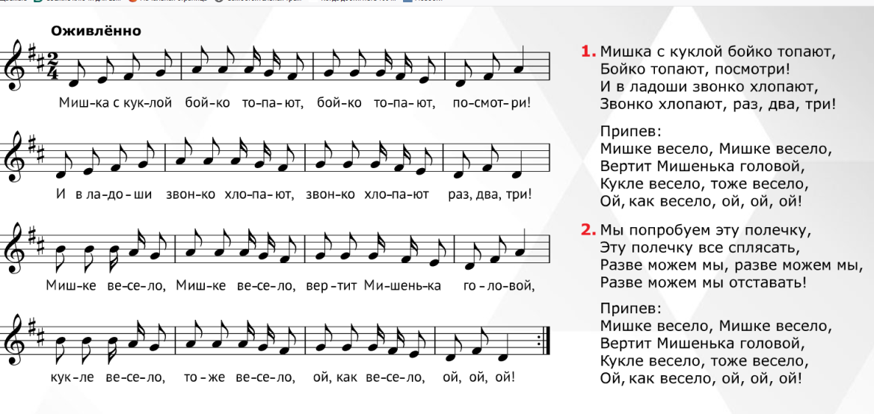  Простучать ритм с долями.  Выучить определение секвенции: Секвенция-это повторение на разной высоте. Секвенции бывают восходящие и нисходящие. Переписать определение в тетрадь по сольфеджио.  Найти в песне «Мишка с куклой» секвенцию.  Д/з: Стучать ритм, переписать его в нотную тетрадь ( на одной ноте)  Спеть с дирижированием восходящую секвенцию:  В р. тетради стр. 8 заполнить Ре и Си бемоль мажор. Петь караоке №222 (см.ссылку). Готовое письменное задание сфотографировать и отправить преподавателю в ВК или на почту hohlova_natalya@inbox.ru | № 222  https://www.youtube.com/watch?v=vvU8odFDAjQ | WhatsApp  Почта  ВК
Слушание музыки Обучение 8 лет | 3 | 28.10 | Тема: Былины, исторические песни. Задание: смотреть видео (см. ссылку) Слушать песню «Как за речкою» | Былины, исторические песни. https://www.youtube.com/watch?v=C_wGc1sdalY  Как за речкою https://vk.com/video-139866319_456240316 | WhatsApp  Почта  ВК
Сольфеджио  Обучение 5 лет | 3 | 28.10 | Тема: Ритм две шестнадцатых восьмая  Задание: спеть песенку:  Простучать ритм с долями.  Выучить определение секвенции: Секвенция-это повторение на разной высоте. Секвенции бывают восходящие и нисходящие. Переписать определение в тетрадь по сольфеджио. Найти в песне «Мишка с куклой» секвенцию.  Д/з: Стучать ритм, переписать его в нотную тетрадь( на одной ноте)  Спеть с дирижированием восходящую секвенцию:  В р. тетради стр. 8 заполнить Ре и Си бемоль мажор. Петь караоке №222 (смссылку) №419 из учебника петь караоке. Готовое письменное задание сфотографировать и отправить преподавателю в ВК или на почту hohlova_natalya@inbox.ru | № 222  https://www.youtube.com/watch?v=vvU8odFDAjQ | WhatsApp  Почта  ВК
Музыкальная литература Обучение 5 лет | 3 | 28.10 | Тема: Итоговое занятие по творчеству Шуберта. Задание: ответить на вопросы теста  Тест по творчеству Франца Шуберта  1.Годы жизни Ф. Шуберта:  А) 1715-1770г. Б) 1810-1880г. В) 1797-1828г.  2. Отец и братья обучали композитора игре:  А) на скрипке и фортепиано Б) на флейте и скрипке  В) на органе и фортепиано  3. Где Ф. Шуберт получил начальное музыкальное образование:  А) в музыкальной школе Б) дома В) в консерватории  4. В каком возрасте Ф. Шуберт поступил в Конвикт:  А) 11 лет Б) 9 лет В) 15 лет  5. Представителем, какого музыкального направления был композитор:  А) импрессионизма Б) барокко В) романтизма  6. Сколько лет прожил композитор:  А) 34 года Б) 31 год В) 30 лет  7. Какой певец начал пропагандировать творчество Ф. Шуберта:  А) Д.Хворостовский Б) М. Фогль В) Ф.Шаляпин  8. Найди среди композиторов портрет Ф. Шуберта:  А) Б) В)  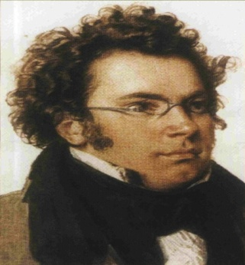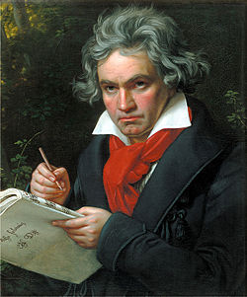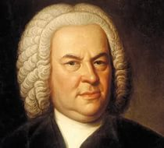  9. Сколько симфоний написал композитор:  А) 9 Б) 5 В) 7  10. Подчеркни вокальные циклы Ф. Шуберта:  «Прекрасная мельничиха», «Лесной царь», «Лебединая песня», «Зимний путь», «Скиталец».  11. Какая надпись выгравирована на памятнике Ф. Шуберта:  А) Память о тебе останется навсегда в наших сердцах  Б) И сердцу больно, и горю нет конца.  В) Смерть похоронила здесь богатое сокровище, но ещё более прекрасные надежды.  12. Во сколько лет композитор сочинил балладу «Лесной царь»:  А) 18 лет Б) 20 лет В) 19 лет  13. Сколько образов в балладе «Лесной царь»:  А) 4 Б) 2 В) 5  14. Что в музыкальном сопровождении баллады помогает вам почувствовать драматический образ:  А) пунктирный ритм Б) ритм бешеной скачки В) ритм марша  15. Как звучит речь автора, отца и сына в балладе:  А) вкрадчиво Б) взволновано В) завлекательно  16. Кто сделал лучший перевод баллады «Лесной царь»:  А) А. Пушкин Б) М. Лермонтов В) Жуковский  Готовое письменное задание ( только ответы, например: 1. А) сфотографировать и отправить преподавателю в ВК или на почту hohlova_natalya@inbox.ru |  | WhatsApp  Почта  ВК
Сольфеджио  ОРП  Обучение 4 года | III | 28.10 | Тема: Ритм две шестнадцатых восьмая  Задание: спеть песенку:  Простучать ритм с долями.  Выучить определение секвенции: Секвенция-это повторение на разной высоте. Секвенции бывают восходящие и нисходящие. Переписать определение в тетрадь по сольфеджио.  Найти в песне «Мишка с куклой» секвенцию.  Д/з: Стучать ритм, переписать его в нотную тетрадь  ( на одной ноте)  Спеть с дирижированием восходящую секвенцию:  В р. тетради стр. 8 заполнить Ре и Си бемоль мажор. Петь караоке №222 (смссылку). Готовое письменное задание сфотографировать и отправить преподавателю в ВК или на почту hohlova_natalya@inbox.ru | № 222  https://www.youtube.com/watch?v=vvU8odFDAjQ | WhatsApp  Почта  ВК
Музыка и окружающий мир  ОРП  Обучение 4 года | III | 28.10 | Тема: Итоговое занятие по творчеству Шуберта. Задание: ответить на вопросы теста  Тест по творчеству Франца Шуберта  1.Годы жизни Ф. Шуберта:  А) 1715-1770г. Б) 1810-1880г. В) 1797-1828г.  2. Где Ф. Шуберт получил начальное музыкальное образование:  А) в музыкальной школе Б) дома В) в консерватории  3. Представителем, какого музыкального направления был композитор:  А) импрессионизма Б) барокко В) романтизма  4. Сколько лет прожил композитор:  А) 34 года Б) 31 год В) 30 лет  5. Найди среди композиторов портрет Ф. Шуберта:  А) Б) В)  6. Сколько симфоний написал композитор:  А) 9 Б) 5 В) 7  7. Подчеркни вокальные циклы Ф. Шуберта:  «Прекрасная мельничиха», «Лесной царь», «Лебединая песня», «Зимний путь», «Скиталец».  8. Какая надпись выгравирована на памятнике Ф. Шуберта:  А) Память о тебе останется навсегда в наших сердцах  Б) И сердцу больно, и горю нет конца.  В) Смерть похоронила здесь богатое сокровище, но ещё более прекрасные надежды.  9. Сколько образов в балладе «Лесной царь»:  А) 4 Б) 2 В) 5  10. Что в музыкальном сопровождении баллады помогает вам почувствовать драматический образ:  А) пунктирный ритм Б) ритм бешеной скачки В) ритм марша  11. Как звучит речь автора, отца и сына в балладе:  А) вкрадчиво Б) взволновано В) завлекательно  Готовое письменное задание (только ответы, например 1. А) сфотографировать и отправить преподавателю в ВК или на почту hohlova_natalya@inbox.ru |  | WhatsApp  Почта  ВК

